Виктор Саяпин, Андрей Чернякевич
Город чемпионов: славного прошлого имена
Источник публикации:
Саяпин, В. Город чемпионов: славного прошлого имена / В. Саяпин, А. Чернякевич // Вечерний Гродно. - 2013. - 27 марта (№13). - С. 30.

Небольшой деревянный дом по улице 17 Сентября под запоминающимся номером тринадцать... Разве отсюда должно начинаться наше новое путешествие? Скорее на стадионы, в спортивные залы, ведь именно там живут рекорды!
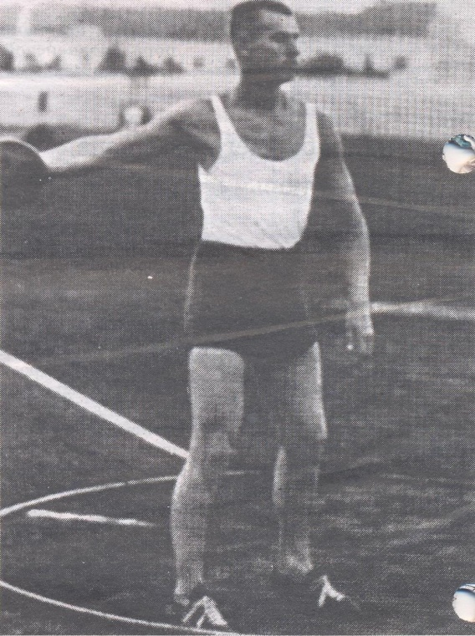
Возможно. Но сами рекордсмены жили в том числе и в таких маленьких, незаметных домиках. Как, например, сын директора белорусской школы в Гродно Леонид Федорук: семикратный представитель Польши на международных соревнованиях, трехкратный рекордсмен страны, двукратный чемпион в метании диска, трехкратный вицечемпион, бронзовый медалист чемпионата по толканию ядра. Он был включен в состав польской сборной на Олимпиаду в Хельсинки в 1940 году, которой так и не суждено было состояться.
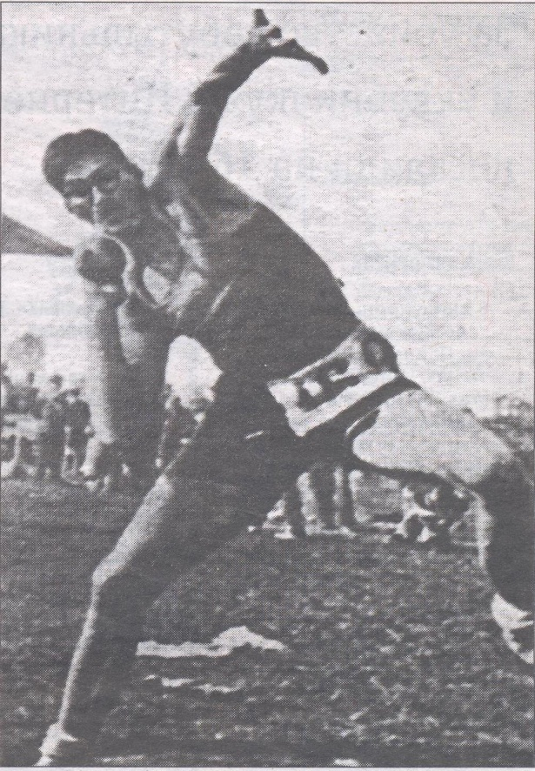
Леонид Федорук
Совсем рядом, на нынешней улице Островского, любил тренироваться Витольд Герутто, легенда межвоенного спорта, поражавший зрителей как своими достижениями, так и разносторонностью талантов. Родился в Харбине, окончил гимназию в Гродно. Легкоатлет-десятиборец, рекордсмен в толкании ядра, серебряный медалист чемпионата Европы, участник Олимпийских игр в Лондоне, один из один из основоположников гродненского баскетбола. Он казался настолько удивительным, что болельщики окрестили его «Мефисто»!
""
«Мефисто» - называли болельщики Герутто
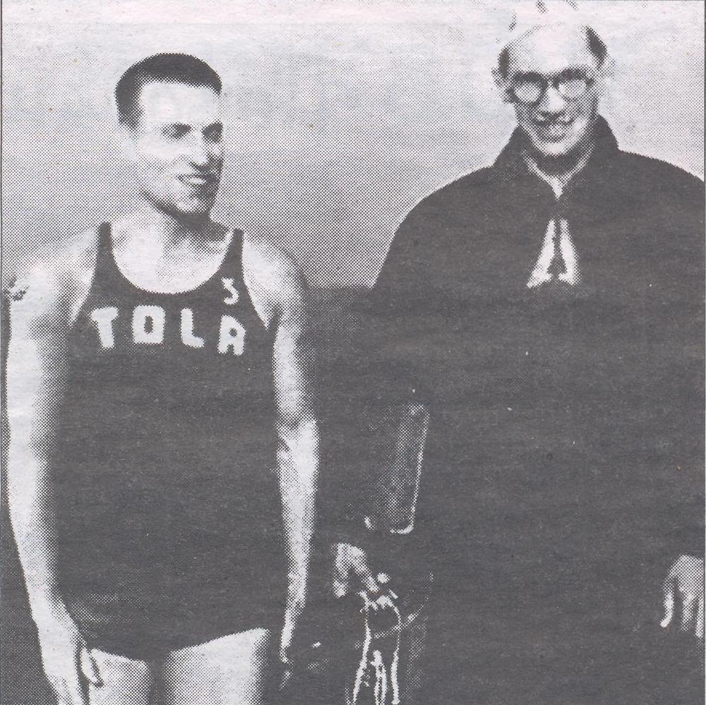
Организатором первых баскетбольных матчей в городе над Неманом был и Анатолий Марцинкевич, спортсмен довоенного и послевоенного периода. Выступая за разные гродненские команды, он занимал призовые места в прыжках в длину и в высоту, метании копья, в соревнованиях по фехтованию на саблях и шпагах.
Анатолий Марцинкевич (слева) и Витольд Герутто
Уроженец Гродно Витольд Янушевский выступал в соревнованиях по гребле в составе команды Польши на Олимпийских играх в Берлине. А кроме этого занимался альпинизмом, лыжами и плаванием.
Еще одно славное имя — шестикратный рекордсмен, десятикратный медалист Вацлав Гонссовский. Он начал серьезно заниматься спортом еще во время учебы в Гродненской гимназии. А кто сегодня у нас не знает о борце Якубе Чеховском?
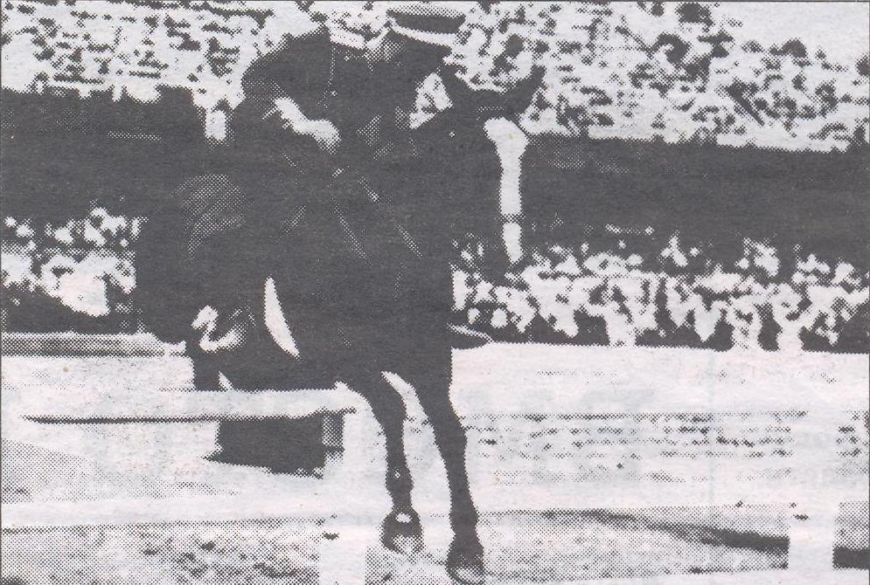
Но, пожалуй, самым известным из гродненских атлетов был подполковник кавалерии Кароль Альфонсович Руммель, участник сразу трех Олимпийских игр. Выпускник Одесского кадетского корпуса и Академии искусств, ротмистр Руммель на Олимпийских играх 1912 года в Стокгольме был отмечен специальной наградой — золотой медалью, отлитой по приказу короля Швеции, за то, что, получив тяжелую травму, не сошел с дистанции. На последнем барьере его конь Зяблик зацепил балку и рухнул, подмяв всадника. Почти теряя сознание от нестерпимой боли, Руммель все же вцепился в уздечку, взобрался на коня и, прижимая руку к груди, направился к финишу. Такие гродненские топонимы, как Румлевский парк, дворец Руммелей на Подольной, тоже связаны с фамилией его рода.

К
Кароль Руммель на Зяблике
Герои в спорте, они и в час жизненных испытаний оставались достойными своих побед. Кароль Руммель, находясь в концлагерях «Дахау» и «Маутхаузен», не сломался: мужества ему было не занимать.
А как же Леонид Федорук, с которого мы и начали наш рассказ? Перед Второй мировой он окончил танковую школу. Участвовал в кампании 1939 года. Уже позже вступил в армию Андерса, став подпоручиком легендарного танкового полка «Скорпионы». Участвовал в боях в Африке и битве под Монте-Кассино. Награжден крестом Virtuti Militari. Погиб под итальянской Анконой во время боев за «Вал готов» и был похоронен на кладбище в Лоретто. Как настоящий герой...

